

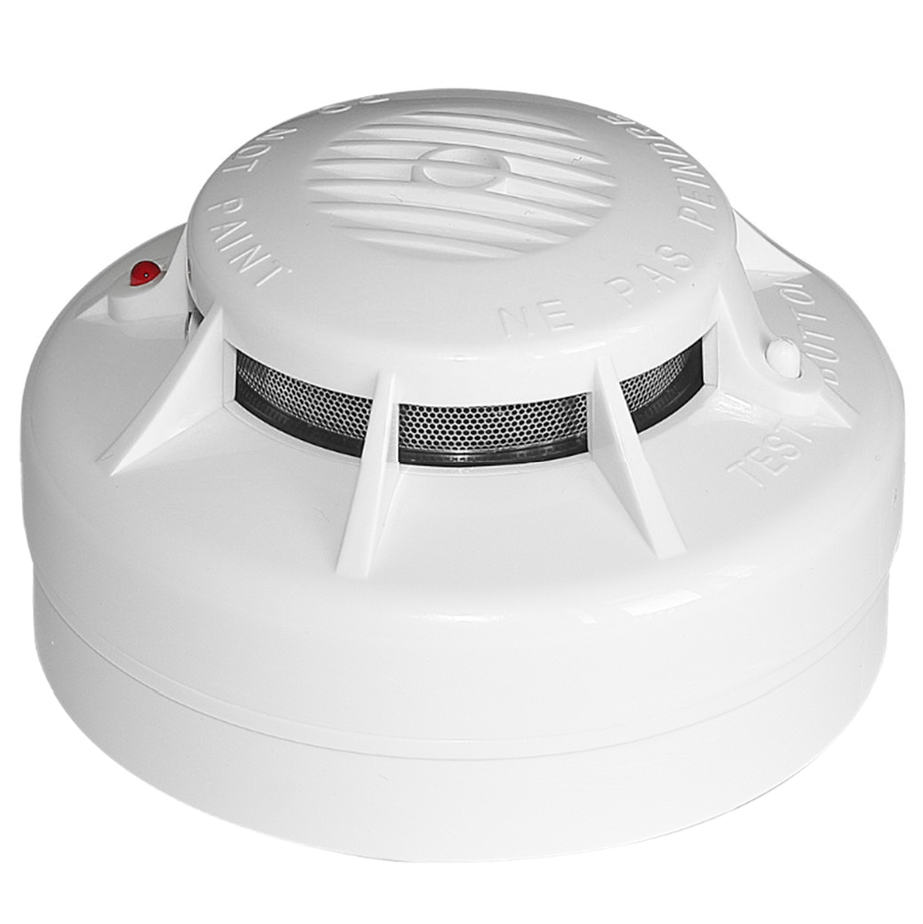


Редакція від 23.01.2024 р.

Сповіщувач пожежний димовий адресний радіоканальний

SPD-10QR

ПАСПОРТ МЦИ425237.019 ПС

Даний паспорт містить відомості про технічні характеристики, налаштування та монтаж сповіщувача пожежного димового адресного радіоканального «SPD-10QR».
Сповіщувач відповідає всім вимогам ДСТУ EN54-7 та ДСТУ EN54-25. У цьому паспорті прийняті наступні визначення та скорочення:
БША - блок шлейфів адресний; ЧР - черговий режим;
ШС - шлейф пожежної сигналізації;
ППКП - прилад приймально-контрольний пожежний;
Базова станція - приймач-передавач (трансивер) в системі, який здійснює безпосередній зв'язок з певною кількістю радіоканальних сповіщувачів.

- ЗАГАЛЬНІ ВІДОМОСТІ
  - Сповіщувач пожежний димовий адресний радіоканальний «SPD-10QR» (далі - сповіщувач) призначений для виявлення загорянь в закритих приміщеннях різних будівель і споруд, що супроводжуються появою диму.
Сповіщувач призначений для роботи в складі системи пожежної сигналізації на основі:
- базової станції серії «ArtonRL» та ППКП «Вектор-1» з блоком БША (МЦИ 426439.010) як адресний сповіщувач;
- базової станції серії «ArtonRL» і ППКП «Артон-0ХПv.2» та «Спектра-6» з 2-х провідними ШС як безадресний сповіщувач;
- базової станції серії «ArtonRL» і будь-якого ППКП з 4-х провідними ШС як безадресний сповіщувач;
- ППКП «Arton-A1R» з вбудованим трансивером, як адресний сповіщувач.
Примітка. Надалі для визначення обладнання, з яким сповіщувач буде мати безпосередній радіозв'язок буде використовуватися термін «базова станція».
  - Сповіщувач забезпечує двосторонній зв'язок з базовою станцією, а також світлову та звукову індикацію станів роботи.
  - Сповіщувач призначений для безперервної цілодобової роботи в ЧР протягом 10 років від вбудованої батареї з урахуванням щомісячного 2 хв. ручного тестування.
  - Сповіщувач забезпечує компенсацію дрейфу чутливості відповідно до ДСТУ EN54-7. Після досягнення граничного рівня компенсації сповіщувач формує світлову індикацію про несправність та передає відповідне повідомлення на базову станцію.
  - При розряді батареї сповіщувач формує світлову індикацію про несправність і передає відповідне повідомлення на базову станцію.
  - У випадку несанкціонованого зняття з бази сповіщувач за допомогою вбудованого п’єзовипромінювача протягом 2 хвилин формує звукову індикацію «Тривоги» і передає повідомлення на базову станцію, яка в свою чергу переходить в режим «Несправність» з формуванням відповідного сповіщення на ППКП.
  - Для виконання процедури прив'язки, тестування сповіщувача та тестування якості зв'язку з базовою станцією на кришці сповіщувача присутня кнопка «Тест».
  - Сповіщувач має функцію самодіагностики при установці сповіщувача в базу з відтворенням коду несправності за допомогою звукової індикації. Детальний опис індикації представлено в Таблиці 2.
  - Сповіщувач містить лічильники «Пожеж» та «Тривог» із зазначенням загального часу перебування в цих станах та загального часу роботи сповіщувача. Лічильники доступні для зчитування через базову станцію за допомогою спеціального ПО за 3 рівня доступу.
  - При роботі сповіщувач формує світлову індикацію наступних станів: ЧР, «Пожежа» та
«Несправність». Докладний опис індикації представлений в Таблиці 2.

ТЕХНІЧНІ ХАРАКТЕРИСТИКИ
Таблиця 1.
Струм споживання в ЧР | ≤ 12 µА
Струм споживання в режимі «Пожежа» | ≤ 5 mА
Чутливість сповіщувача до диму при тестових пожежах TF2 – TF5 | відповідає вимогам ДСТУ EN54-7
Інерційність | не більше 16 сек
Частотний діапазон радіоканалу | 868.0…868.6 MГц (<1% робочий цикл)
Максимальна вихідна потужність трансиверу | 25 мВт
Відстань зв’язку на відкритому просторі (із врахуванням вимог ДСТУ EN54-25) | не менше 150 м
Час роботи від батареї в ЧР | не менше 10 років  (з урахуванням щомісячного тестування)
Час зберігання перед використанням | до 6 місяців
Час роботи з моменту сигналу про низький рівень заряду батареї | не менше 1 місяця в ЧР + 30 хв в режимі  «Пожежа»
Тип батареї | вбудована, герметична, літієва, CR14505
Температурний діапазон | -10 – +55° C
Відносна вологість | < 93% RH при 40° C
Ступінь захисту оболонки | IP30
Розміри | Ø80 х 45 мм
Маса | не більше 0.15кг
Декларація виробника про відповідність європейським стандартам | EN54-7, EN54-25, VdS3131, ETSI EN 300 220

БУДОВА І ПРИНЦИП РОБОТИ
  - Сповіщувач представляє собою конструкцію, що складається з головки сповіщувача і бази. У пластмасовому корпусі головки сповіщувача розміщені димова камера, мікроконтролерний блок обробки і трансивер з антеною.
  - Принцип роботи сповіщувача оснований на контролі питомої оптичної щільності середовища в робочій зоні димової камери.
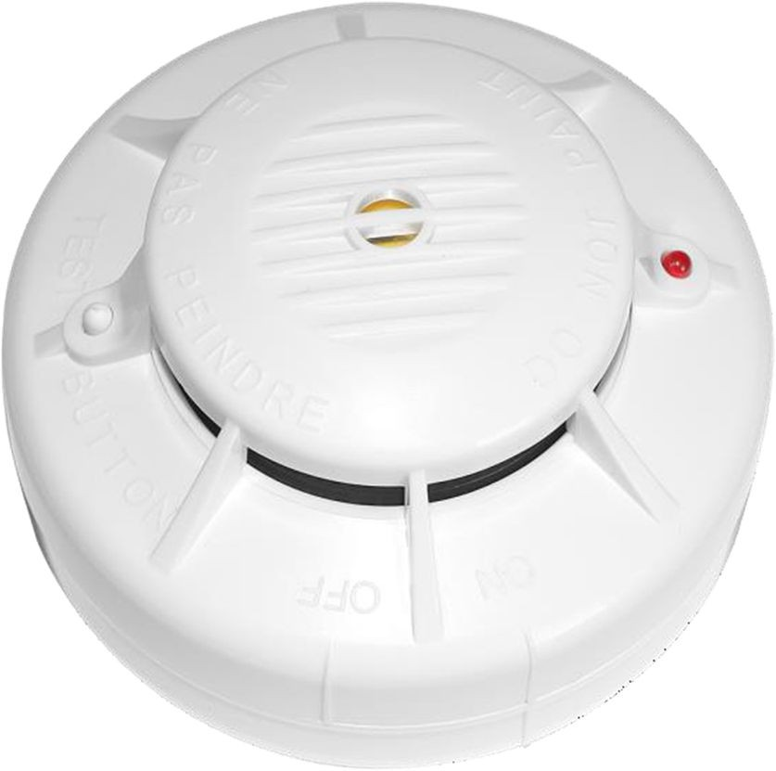

  - Зовнішній вигляд сповіщувача представлений на мал 1.
Кнопка «Тест»
База
Індикатор режиму роботи

Мал. 1. Зовнішній вигляд сповіщувача «SPD-10QR»
Отвір виходу звуку п’єзовипромінювача

  - На кришці сповіщувача розташовані оптичний індикатор (червоний світлодіод), і кнопка
«Тест». Спалахи оптичного індикатора вказують на режим роботи сповіщувача. Кнопка «Тест» призначена для тестування самого сповіщувача і проведення процедури зв'язування з базовою станцією. Опис світлової і звукової індикації сповіщувача приведений в Таблиці 2.

Опис світлової і звукової індикації сповіщувача
Таблиця 2.
Стан, режим роботи | Світлова індикація | Звукова індикація
Нормальна робота (сповіщувач в базі)
Черговий режим | 1 спалах з періодом 5 сек
«Пожежа» | Меандр з частотою 1 Гц
«Тривога» (несанкціоноване зняття з бази) |  | Звук «Тривога»
Батарея розряджена | 2 спалахи з періодом 5 сек
Перевищення граничного рівня компенсації або несправність димової  камери | 3 спалахи з періодом 5 сек
Втрата зв'язку з базовою станцією | 4 спалахи з періодом 5 сек
Відсутня прив'язка до базової станції | 5 спалахів з періодом 5 сек
При встановленні в базу (результат самодіагностики)
Нормальний старт |  | Відтворення мелодії
Батарея розряджена |  | 2 коротких звукових сигналів
Перевищення граничного рівня  компенсації дрейфу чутливості або несправність димової камери |  | 3 коротких звукових сигналів
Відсутня прив'язка до базової станції |  | 5 коротких звукових сигналів
При виконанні операції тестування сповіщувача ( п.4.3 )
Тест режиму «ПОЖЕЖА» (при відсутності несправностей) | Меандр з частотою 1 Гц
Перевищення граничного рівня  компенсації дрейфу чутливості або несправність димової камери |  | 3 коротких звукових сигнали
Відсутня прив'язка до базової станції |  | 5 коротких звукових сигналів

  - При відсутності диму в чутливої області оптичної системи димової камери сповіщувач, підключений до базової станції, буде знаходитися в черговому режимі роботи. При цьому індикатор червоного кольору короткочасно спалахує один раз в 5 секунд.
  - При перевищенні порогового значення концентрації диму сповіщувач переходить в режим
«Пожежа» і відправляє по ефіру повідомлення на базову станцію. У режимі «Пожежа» сповіщувач формує світлову індикацію у вигляді меандру з частотою 1 Гц (світлодіод вмикається / вимикається через кожні 0,5сек).
  - Повернення сповіщувача в черговий режим (скидання режиму «Пожежа») відбувається після отримання по ефіру відповідної команди від базової станції.
  - У разі виникнення несправностей сповіщувач формує відповідну світлову індикацію, як зазначено в Таблиці 2.

  - Для санкціонованого зняття сповіщувача з бази необхідно відключити живлення базової станції або базову станцію перевести в режим «RF Сonfig / Test» (див. документацію на відповідне обладнання).
  - У випадку несанкціонованого зняття з бази сповіщувач на 2 хв. переходить в режим
«Тривога», як зазначено в п.1.6. Для виходу з цього режиму необхідно сповіщувач повернути назад в базу або базову станцію перевести в режим «RF Сonfig / Test». Якщо цього не виконати, то після закінчення 2 хв. сповіщувач перейде в неробочий стан і буде заблокований для будь якого використання.

ВИКОРИСТАННЯ ЗА ПРИЗНАЧЕННЯМ

Прив'язка сповіщувача до базової станції
    - Перевести базову станцію в режим «RF Сonfig / Test» (див. документацію на відповідну базову станцію).
    - На базовій станції виконати необхідну процедуру перед самою операцією прив’язки, в результаті якої з’являється часове вікно, протягом якого можлива привязка сповіщувача (див. документацію на відповідну базову станцію).
Наприклад. Для базової станції «ArtonRL-1» в режимі «RF Сonfig / Test» необхідно натиснути і відпустити кнопку «Set», після чого з’являється часове вікно на 10 сек.
    - Протягом наданого часу, на знятому з бази сповіщувачі виконати 5 коротких натискань на кнопку «Тест», після чого при умові успішної прив'язки сповіщувач видає 2 коротких звукових сигнали різної тональності або один довгий сигнал, якщо вільні адреси на базовій станції відсутні.
    - Повторити пункти 4.1.2–4.1.3 для всіх сповіщувачів, які необхідно прив’язати до конкретної базової станції, при цьому кожному наступному сповіщувачеві присвоюється наступна вільна адреса на базовій станції.

Відкріплення сповіщувача від базової станції
    - Перевести базову станцію в режим «RF Сonfig / Test» (див. документацію на відповідну базову станцію).
    - Зняти сповіщувач з бази і виконати довге натискання на кнопку «Тест» (близько 5 сек) до появи індикації, після чого відпустити кнопку. При умові успішної операції сповіщувач видає 2 коротких звукових сигнали різної тональності або один довгий сигнал, якщо сталася помилка.

Тестування сповіщувача
    - Перевести базову станцію в режим «RF Сonfig / Test» (див. документацію на відповідну базову станцію).
    - На встановленому в базу і прив'язаному до базової станції сповіщувачі натиснути і утримувати кнопку «Тест» до появи оптичної індикації режиму «Пожежа» або звукового (оптичного) сигналу з кодом несправності (див. Таблицю 2).
    - Відпустити кнопку «Тест» та переконатися що базова станція і ППКП перейшли в режим
«Пожежа» або відбракувати сповіщувач для подальшого усунення несправності.
Примітка. З метою збереження енергії батареї індикація режиму «Пожежа» на сповіщувачі при тестуванні буде зберігатися не більше 20 хв після відпускання кнопки «Тест».
    - Виконати на ППКП скидання режиму «Пожежа» і переконатися, що сповіщувач перейшов в черговий режим.

Індикація адреси сповіщувача
В процесі процедури прив'язки (див. п.4.1) сповіщувачу присвоюється адреса - його порядковий номер у списку сповіщувачів, прив’язаних до конкретної базової станції. Адреса

знаходиться в діапазоні значень від 1 до 32. Сповіщувач дозволяє відтворити цю адресу за допомогою вбудованого п’єзовипромінювача.
Для цього необхідно на знятому за бази сповіщувачі виконати 2 коротких натискань на кнопку
«Тест». Після цього сповіщувач відтворює адресу з однієї або двох цифр з паузою між окремими цифрами в 1 сек. Кожна цифра адреси складається з коротких і довгих звукових сигналів відповідно до наступної схеми:
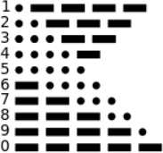
Нульова адреса (5 довгих звукових сигнали) означає відсутність прив'язки до базової станції.
Примітка. Для санкціонованого зняття сповіщувача із бази необхідно базову станцію перевести в режим «RF Config / Test» (див. інструкцію на базову станцію).

ПЕРЕВІРКА ПРАЦЕЗДАТНОСТІ
  - Після отримання сповіщувача розкрити упаковку, перевірити комплектність.
УВАГА! Якщо сповіщувач перед розкриттям упаковки знаходився в умовах мінусових температур, необхідно витримати його при кімнатній температурі не менше 3 годин.

Первинна перевірка працездатності
    - Виконати прив'язку сповіщувача до базової станції як описано в п 4.1.
    - Встановити сповіщувач в базу. У момент установки спалахує червоний індикатор і сповіщувач запускає процес самодіагностики. Після закінчення (1–2 сек) в разі відсутності несправностей сповіщувач відтворює звукову мелодію, в іншому випадку - генерує звуковий код несправності відповідно з Додатком 1.
    - Переконатися, що несправності відсутні і з'явилася індикація чергового режиму.
    - Виконати тестування сповіщувача як зазначено в п 4.3.
    - Переконатися в появі індикації «Пожежа» на панелі базової станції.
    - Скинути режим «Пожежа» на базовій станції.

РОЗМІЩЕННЯ ТА МОНТАЖ
  - При проектуванні розміщення та експлуатації сповіщувачів необхідно керуватися чинними нормативними документами.
  - Для розміщення сповіщувачів необхідно вибирати місця, в яких забезпечуються:
- максимальне віддалення від джерел електромагнітних завад (електропроводка і т.п.), інфрачервоного випромінювання (теплові прилади);
- виключення попадання води на корпус і її затікання з боку бази;
- відсутність газів, парів і аерозолів, здатних викликати корозію.
  - При проведенні ремонтно-будівельних робіт повинна бути забезпечений захист сповіщувачів від попадання на них будівельних матеріалів (фарби, цементного пилу і т.п.).
  - Сповіщувач встановлюється на поверхню за допомогою бази. База кріпиться до поверхні за допомогою двостороннього скотчу або двох дюбелів і гвинтів самонарізних, що входять в комплект поставки. Міжцентрова відстань між кріпильними отворами в базі становить 64 ± 3 мм.

Вибір місця встановлення і положення сповіщувача
    - Вибір місця встановлення.
Для забезпечення максимальної дальності зв'язку не потрібно встановлювати сповіщувач в безпосередній близькості від:
      - металевих дверей та інших великих металевих предметів;
      - електротехнічного та електромеханічного обладнання.
Примітка. На якість зв'язку впливає як розташування сповіщувача в приміщенні, так і орієнтація сповіщувача щодо направлення на базову станцію при обертанні навколо вертикальної осі.

Перевірка якості зв'язку з базовою станцією.
Для цього необхідно:
      - базову станцію потрібно заздалегідь перевести в режим «RF Сonfig / Test» (див. документацію на відповідне обладнання);
      - встановити сповіщувач в базу в місці передбачуваного монтажу (базу можна закріпити на 1 дюбель), після чого виконати 3 коротких натиснень на кнопку «Тест». Після цього сповіщувач протягом 2 хв. буде відображати якість зв'язку з базою частотою спалахів червоного індикатора. Чим вище частота спалахів, тим краще зв'язок. При рідкісних спалахах (один спалах в 2 сек), якість зв'язку вважається незадовільною. В такому випадку необхідно змінити положення сповіщувача обертанням на кут 45-90 град. і перевірити якість зв'язку в новому положенні. У разі незадовільного зв'язку необхідно змінити місце розташування сповіщувача у приміщенні.
      - для виходу з режиму перевірки якості зв'язку необхідно натиснути на кнопку «Тест».

ТЕХНІЧНЕ ОБСЛУГОВУВАННЯ
  - Не рідше 1-го разу на 6 місяців необхідно виконувати технічне обслуговування сповіщувача, що складається з процедури тестування і перевірки якості каналу зв'язку, як описано в пунктах 4.3 та 6.5.2 цього документа.
  - При виявленні індикації несправності «Перевищення граничного рівня компенсації» необхідно продути сповіщувач повітрям протягом 1 хвилини з усіх боків через отвори для заходу диму, використовуючи для цієї мети пилосос або компресор з тиском 0,5-3 кг/см2.
  - При виявленні індикації несправності «Батарея розряджена» сповіщувач необхідно замінити. Допускається заміна батареї сповіщувача на заводі виробника або в сервісному центрі.
  - Заміна несправного сповіщувача.
Для заміни несправного сповіщувача необхідно виконати наступну послідовність операцій:
- відкріплення несправного сповіщувача від базової станції відповідно до п.4.2;
- прив'язку нового сповіщувача до базової станції відповідно до п. 4.1.

ГАРАНТІЇ ВИРОБНИКА
  - Гарантійний термін експлуатації сповіщувачів - 3 роки з моменту введення їх в експлуатацію, але не більше 3,5 роки з моменту їх приймання представником СТК підприємства- виготовлювача.
  - Ремонт або заміна сповіщувачів протягом гарантійного терміну експлуатації проводиться підприємством-виробником за умови дотримання правил монтажу, експлуатування, своєчасного технічного обслуговування, транспортування і зберігання сповіщувачів.
  - У випадку усунення відмов сповіщувача по рекламації гарантійний строк продовжується на час, протягом якого сповіщувач не використовувався через несправність.

ВІДОМОСТІ ПРО РЕКЛАМАЦІЇ
При відмові в роботі сповіщувача в період гарантійного строку споживачем повинен бути складений технічно обґрунтований акт про необхідність ремонту, із зазначенням дати випуску і характеру дефекту. Несправний сповіщувач разом з актом необхідно відправити виробнику.

ВІДОМОСТІ ПРО УТИЛІЗАЦІЮ
Сповіщувач не представляє небезпеки для життя і здоров'я людей, а також для навколишнього середовища після закінчення терміну служби; утилізація його проводиться з урахуванням діючих в Україні правил і норм з утилізації літієвих батарей.

КОМПЛЕКТНІСТЬ
Комплект поставки сповіщувача повинен відповідати наступній таблиці.
Таблиця 2.
Найменування | Кількість | Примітка
Сповіщувач пожежний димовий адресний радіоканальний «SPD-10QR» | 1 шт. | З базою
Паспорт | 1 шт.
Комплект кріплення | 1 шт.
Упаковка індивідуальна | 1 шт.

СВІДОЦТВО ПРО ПРИЙМАННЯ І УПАКОВКУ
Сповіщувач пожежний димовий точковий адресний радіоканальний «SPD-10QR» відповідає ДСТУ EN54-7 та ДСТУ EN54-25 і визнаний придатним до експлуатації.
Дата випуску:
місяць рік
Відмітка
представника СТК

